Dấu hiệu cảnh báo bố mẹ cần bổ sung chất dinh dưỡng cho con

Đôi lúc, bố mẹ nghĩ rằng con mình được ăn uống đầy đủ mà bỏ qua một số dấu hiệu bất thường và không hiểu cơ thể các con đang cần thêm dưỡng chất gì. Chính vì vậy, các bậc phụ huynh nên lưu ý các dấu hiệu sau đây và bổ sung đúng cách, hợp lý các chất dinh dưỡng cho bé.
- Hay lo lắng hoặc chán nản

Đây là những cảm xúc do não bộ điều khiển, tuy nhiên nó có thể xảy ra khi cơ thể thiếu chất dinh dưỡng như protein. Protein không có nhiều ở thực vật, nhưng bạn dễ dàng tìm thấy nó trong các loại thịt động vật như: thịt bò, thịt lợn, thịt gà,…
Protein quan trọng với cơ thể như thế nào?
Não bộ cần acid amin để tạo ra các nơ-ron thần kinh, giữ cho tinh thần chúng ta luôn vui vẻ, tỉnh táo. Nếu thiếu protein trầm trọng, có lẽ đã tới lúc bé nhà bạn cần trực tiếp thuốc uống bổ sung axit amin cho cơ thể.
2. Quá hiếu động
Sự nghịch ngợm, hiếu động của trẻ con là hoàn toàn bình thường, nhưng nếu quá mức thì bạn cần phải lưu tâm. Điều này liên quan tới khả năng kết nối và xử lý thông tin cùng một thời điểm của não bộ. Trẻ em quá hiếu động thường có hệ tiêu hóa kém và ít vi khuẩn có lợi sống tại đường ruột, do đó cơ thể không hấp thụ hết dinh dưỡng từ thức ăn.
Theo lời khuyên của các bác sỹ, không nên dùng nhiều đồ ăn đóng hộp hay có chứa phẩm màu. Bên cạnh đó, bạn có thể áp dụng các liệu pháp thiên nhiên để chữa bệnh tiêu hóa cho trẻ. Gelatin, nước canh cũng là cách tốt để đường ruột tạo ra các men tiêu hóa giúp trẻ ăn ngon miệng hơn.
- Chậm nói
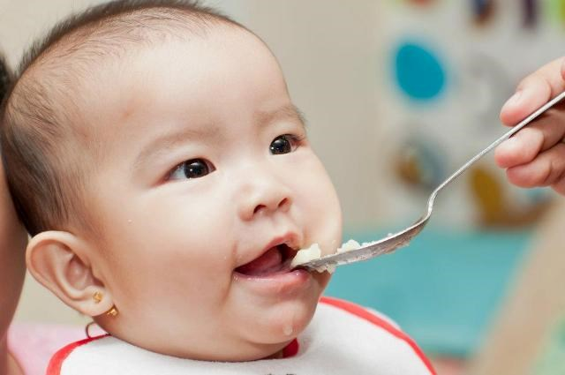
Thiếu vitamin B12 sẽ khiến trẻ chậm nói hơn bình thường. Vì vậy, tăng cường bổ sung chất này trong các loại thực phẩm hàng ngày như thịt bò, thịt gà, thịt lợn, các loại tôm cá, thực phẩm làm từ sữa và trứng.
4. Tóc/da khô
Cơ thể không có đủ vitamin tan trong chất béo như A, D, E và K2 sẽ khiến cho da khô và tóc xơ, chẻ ngọn. Nếu bổ sung đầy đủ các vi chất này trong bữa ăn, bạn sẽ thấy sự thay đổi đáng kể từ mái tóc tới làn da của bé, sáng bóng và mềm mịn hơn.

5. Răng mọc lệch
Đây là vấn đề nhiều cha mẹ khá đau đầu nhưng tìm ra cách giải quyết hiệu quả không dễ dàng. Theo lời khuyên của bác sỹ Weston, tác giả của cuốn sách “Dr.Weston A.Price’s book, Nutrition and Physical Degeneration” (tạm dịch: Chất dinh dưỡng và sự thoái hóa thể chất): một hàm răng mọc chuẩn và một chế độ dinh dưỡng tốt có liên quan tới nhau.
Những trẻ hay ăn thực phẩm đóng hộp hay mẹ chúng ăn thực phẩm nghèo chất dinh dưỡng trong quá trình mang thai sẽ ảnh hưởng tới cấu trúc hàm cũng như khoảng cách răng của trẻ. Ngược lại, một chế độ dinh dưỡng đầy đủ chất béo và protein sẽ giúp hàm răng của trẻ mọc đều, không xô lệch và chắc khỏe.

Bé sẽ mau lớn và thông minh nếu cha mẹ quan tâm đúng cách tới chế độ dinh dưỡng.
6. Sâu răng
Hầu hết các bậc phụ huynh đều biết: Sâu răng là kết quả việc trẻ ăn quá nhiều đường. Nhưng thực tế, sâu răng có thể là biểu hiện của việc thiếu chất khoáng, vitamin cần thiết để hấp thụ và đồng hóa khoáng chất. Vì thế, hãy bổ sung khoáng chất, đặc biệt là phốt pho, vitamin hòa tan trong chất béo cho bé để miễn dịch 100% với sâu răng nhé!
7. Thường bị cảm lạnh và cúm
Thiếu dinh dưỡng có thể là nguyên nhân khiến bé nhà bạn dễ mắc cảm lạnh/cúm hơn những trẻ khác. Tuy nhiên, khi bạn đã thay đổi bữa ăn mà tình hình không khả quan hơn, hãy áp dụng cuộc thi “cả gia đình cũng tập thể dục”. Một chế độ dinh dưỡng tốt và duy trì thói quen tập luyện sẽ giúp bé khỏe mạnh, nhanh nhẹn và tăng cường hệ miễn dịch của cơ thể.
8. Hay cáu kỉnh, hiếm khi bộc lộ cảm xúc
Chất béo, đặc biệt là Omega 3 chủ yếu có trong cá hồi, cá xác đin, cá trích, cá thu rất cần thiết cho sự ổn định cảm xúc. Những chất béo trong bơ, dầu dừa sẽ giữ và bảo vệ Omega trong não. Ngoài ra, cơ thể mỗi người cần cân bằng lượng hoocmon. Nếu chúng ta ăn quá nhiều cà rốt, cơ thể sẽ tạo ra nhiều estrogen (nội tiết tố nữ) khiến chúng ta hay hay nóng giận và bực bội. Vì thế, một củ cà rốt một ngày là hợp lý để cân bằng hoocmon tự nhiên.
9. Lười suy nghĩ
Sự phát triển của vòm miệng cũng như hộp sọ của trẻ được cải thiện nếu khi mang thai, cơ thể mẹ được cung cấp đủ chất béo (bao gồm cả chất béo bão hòa trong thịt) và toàn bộ protein từ hải sản, thịt động vật và các loại hạt. Rau quả trong khẩu phần ăn phụ thuộc vào mùa vụ nhưng chất béo và thịt có quanh năm sẽ cung cấp những dưỡng chất tốt nhất cho bà bầu cũng như người nuôi con bằng sữa mẹ. Nên tránh đồ ăn đóng hộp (các loại hạt khô và dầu thực vật) vì thực sự không tốt cho sự phát triển não bộ của trẻ.
10. Béo phì
Chắc bạn không nghĩ rằng béo phì lại liên quan tới vấn đề thiếu dinh dưỡng nhưng chính xác thì đó là nguyên nhân gây ra điều này. Nếu trẻ ăn nhiều thực phẩm đóng hộp hay đồ ăn vặt thiếu chất, chúng sẽ nhanh đói và tìm những đồ ăn khác. Vòng luẩn quẩn cứ thế diễn ra, tình trạng tăng cân bắt đầu xuất hiện. Cơ thể sẽ chỉ cảm thấy no nếu ăn đầy đủ các loại thực phẩm: hải sản, thịt, sữa tươi, pho mát, bơ, dầu dừa, rau quả, ngũ cốc. Do đó, hãy bắt đầu từ bữa ăn hôm nay để trẻ được phát triển đầy đủ, đảm bảo sức khỏe cho việc học tập và vui chơi nhé!
